Chương trình du lịch
KHÁM PHÁ THUNG LŨNG MAI CHÂU
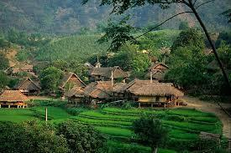
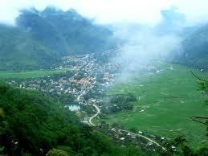
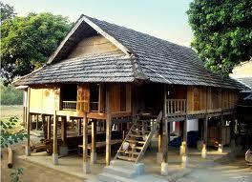
Thời gian: 01 ngày / Phương tiện: ô tô

Điểm nổi bật:
- Khám phá nét đẹp văn hóa của đồng bào dân tộc Thái...
- Thưởng thức các món ẩm thực địa phương phong phú
- Tour khởi hành hàng ngày
Lịch trình chi tiết:
07h00: Xe ô tô và hướng dẫn viên đón Quý khách tại các khách sạn phố cổ, nhà hát lớn và Cổng số 1 trung tâm Hội nghị Quốc gia khởi hành đi Mai Châu (Hòa Bình).
09h00: Nghỉ dừng chân ở Lương Sơn - Hoà Bình.
10h00: Dừng chân trên đèo Thung Khe để chụp ảnh và ngắm cảnh rừng núi hùng vỹ của Hòa Bình.
11h00: Quý khách tới Bản Lác ăn bữa trưa truyền thống ở địa phương (Quý khách có nhu cầu ăn chay cần báo trước để được sắp xếp). Nghỉ ngơi.
13h00-15h00: Hướng dẫn viên tại địa phương đưa Quý khách bách bộ khám phá nét đời sống sinh hoạt của bà con người Thái tại khu vực bản Pom Coọng, bản Lác 1, Lác 2 hoặc Quý khách có thể khám phá thung lũng Mai Châu bằng xe điện (chi phí thuê xe tự túc) đi một vòng quanh 8 bản của Mai Châu, thăm những ngôi nhà sàn nhỏ xinh của người Thái để tìm hiểu những nét văn hóa độc đáo của họ. Hướng dẫn viên sẽ đưa quý khách tới thăm những gian hàng thổ cẩm, cùng học cách dệt thổ cẩm của người Thái và mua những món quà lưu niệm nơi đây. Sau đó Quý khách tự do đạp xe hoặc dạo bộ và mua sắm đồ, chụp hình.
15h30: Tạm biệt Mai Châu, Quý khách lên xe trở về Hà Nội.
19h00: Xe đưa quý khách tới Hà Nội. Kết thúc chương trình. Hẹn gặp lại Quý khách!
GIÁ TOUR: VND / KHÁCH
(áp dụng cho khách lẻ ghép đoàn)

Giá tour bao gồm:
- Xe ô tô du lịch máy lạnh đưa đón theo chương trình
- 01 bữa ăn trưa tại nhà sàn bản Lác
- Hướng dẫn viên tại suốt tuyến hoặc hướng dẫn tại địa phương (tùy thuộc số lượng khách ngày khởi hành)
- Nước uống phục vụ trên xe, mỗi ngày 01 chai 500ml

Không bao gồm:
- Hóa đơn thuế GTGT
- Chi phí xe điện tại Bản Lác (250k/xe/8 khách)
- Đồ uống trong các bữa ăn, trong khách sạn và các chi phí cá nhân khác
- Chi phí thuê xe đạp hoặc xe điện đi thăm quan làng bản
- Bảo hiểm du lịch (do tính chất tour ghép khách hàng ngày)
- Tiền tip cho lái xe và hướng dẫn viên
Trẻ em:
- Trẻ em từ 1-4 tuổi miễn phí (bố mẹ tự lo mọi chi phí cho trẻ, không chiếm chỗ trên xe)
- Trẻ em từ 5-9 tuổi tính 75% giá tour (ăn suất riêng nhưng ngủ chung với bố mẹ)
- Trẻ em từ 10 tuổi trở lên tính như người lớn (hưởng tiêu chuẩn của người lớn)
Quý khách cần lưu ý:
- Quý khách phải mang theo: giấy tờ tùy thân hợp pháp (CMND hoặc Passport)
- Quý khách nên mang theo: thuốc chống côn trùng, thuốc cảm sốt thông thường, bàn chải đánh răng, kem đánh răng và khăn tắm riêng nếu thấy cần thiết vì điều kiện sinh hoạt ở miền núi còn nhiều hạn chế so với các thành phố lớn.
- Hướng dẫn viên có quyền sắp xếp lại thứ tự các điểm thăm quan cho phù hợp điều kiện từng ngày khởi hành cụ thể nhưng vẫn đảm bảo tất cả các điểm thăm quan trong chương trình.
- Trường hợp ngày khởi hành có từ 06 khách trở xuống, có thể chúng tôi không sắp xếp hướng dẫn viên theo xe ô tô mà bố trí hướng dẫn viên địa phương tại Mai Châu.
- Quý khách là người ăn chay vui lòng mang thêm đồ ăn chay theo để đảm bảo khẩu vị của mình.
- Quý khách đăng ký đi tour vào các dịp từ tháng 4 đến tháng 11 hàng năm thì nên mang theo quần áo thoáng mát gọn nhẹ.
- Trong mọi trường hợp, tốt nhất khách hàng nên mang ba lô đựng đồ hoặc vali cỡ nhỏ. Đặc biệt không được mang theo những vali quá khổ vì đi tour miền núi cỡ vừa hoặc nhỏ không có khoang để hành lý cỡ lớn. Chúng tôi hoàn toàn không chịu trách nhiệm nếu như Quý khách mang theo những vali hành lý quá cỡ.

Itinerary
EXPLORE THE BEAUTY OF MAI CHAU VALLEY
Duration: full day / Vehicle: shuttle bus
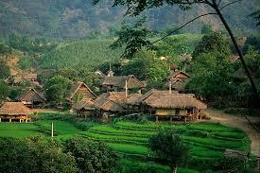
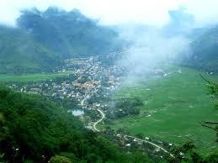
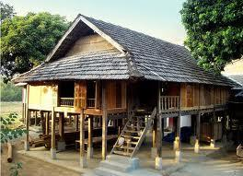

Mai Chau is a mountainous district in Hoa Binh province famous for its idyllic and natural beauty. The nature and people of Mai Chau are very close and friendly.
Highlight:
- Discover the cultural beauty of the Thai ethnic group...
- Enjoy a variety of local cuisine
- Departure daily
Detail itinerary:
07h00: Bus and tour guide pick you up at the Hanoi Opera House and Gate 1 of the National Convention Center, depart for Mai Chau (Hoa Binh).
09h00: Stop for a short break in Luong Son – Hoa Binh.
10h00: Stop on Thung Khe Pass to take photos and admire the majestic mountains of Hoa Binh.
11h00: You arrive to Lac Village to have a traditional local lunch (If you are vegetarians, you need to notify in advance to be arranged). Rest in Mai Chau.
13h00-15h00: Local guide takes you for a walk to discover the daily life of Thai people in the area of Poom Coong, Lac 1, Lac 2 or you can explore the Mai Chau valley by tram car (tram car fare is not included tour price) to take a tour around the 8 villages of Mai Chau, visit the beautiful small stilt houses of the Thai people to experience their unique cultural features, especial you could learn how to weave Thai brocade and buy souvenirs here. Then you are free for cycling or walking, shopping and taking pictures.
15h30: You get on the bus to get back to Hanoi.
18h30: Arrive in Hanoi. Finish the trip. Hope to see you again in the following journeys.
PRICE: VND/PAX
Include:
- Shuttle bus with A/C transferring Hanoi-Mai Chau route
- 01 lunch served in stilt house
- Local tour guide in Mai Chau speaking English
- A bottle of water on bus
Exclude:
- VAT invoice
- Beverage
- Renting bike or tram car in Mai Chau village
- Travel insurance
- Other services which is not mentioned in the itinerary
- TIP for driver and tour guide: 10$ per passenger
Price Policy for Children
- Free for children with ages from 1 to 4 (no meal, no seat, no ticket...)
- 5 to 9 year-old children will be charged 75% of the tour fee (they will have their own seats in our car and their own meals)
- From 10-year-old children are considered as adults
Notice
- You have to bring your Passport
- You should bring any type of medicine for preventing insects and common diseases
- Tour guide can rearrange the schedule, but all places stay the same
- In case there are 6 or fewer guests on the departure date, we may not arrange a tour guide by car, but a local guide in Mai Chau.
- If you are a vegetarian, you can bring your own food to suit your taste (if necessary)
- If you register for the tour from April to November every year, you should bring light and airy clothes.
- In all cases, it is best for customers to bring a backpack or small suitcase. Especially, do not bring oversized suitcases because small or medium-sized mountain tours do not have a large luggage compartment. We are not responsible if you bring oversized luggage
Customer responsibilities:
- Customers are responsible for your illness and chronic diseases (cardiovascular disease, blood pressure, diabetes, osteoarthritis ...), congenital diseases, latent diseases, HIV AIDS, mental and neurological disorders , pregnant women ... are diseases that are not covered by the insurance. When necessary, you must write your own commitment to your health when participating in the tour. The tour organizer is not responsible for the cases you do not report the illness, untruthful declaration as well as cases outside the coverage of travel in the tour.
- Customers must preserve their property in all circumstances and at all locations during the trip. The tour organizer is not responsible for any lost money, identification, airline tickets, personal belongings and other property of the customer during the trip

